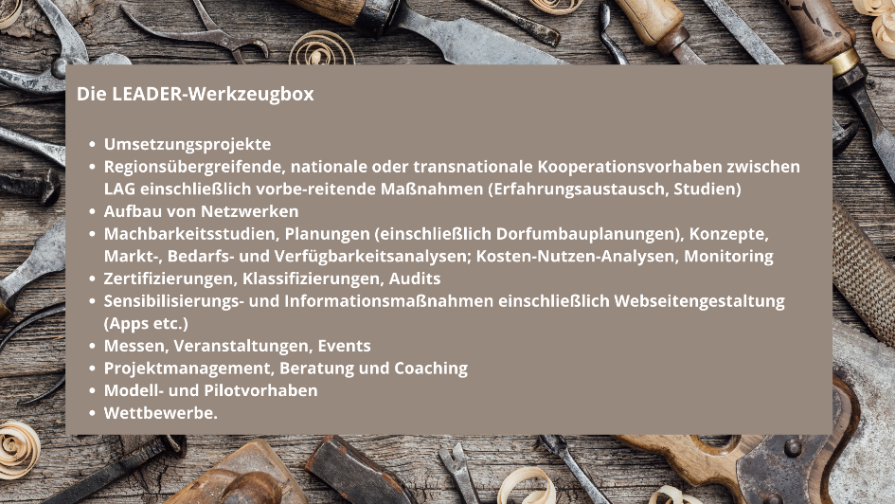

Einordnung in vorgegebenen Maßnahmenschwerpunkt (s. Anlage 1 LES-Leistungsbeschreibung) | Konkretisierung | Beispiele/ Projekte | Wie soll es umgesetzt werden? | LEADER – Handlungsansätze aus der Regionalanalyse
Entwicklung landtouristischer Angebote |  | Förderung des Welterbes |  | (Industrie-)Kultur als Kernelement stärken, mit weiterem Themenschwer-punkt Natur und Freizeit und Verknüpfung zur Kulturhaupt-stadt Chemnitz 2025
 | Wegebau und begleitende Infrastruktur forcieren | Vernetzung der Wander- und Radwege, Errichtung von überdachten Rastplätzen und Servicestationen entlang der Strecken, Trinkwasserbrunnen; Infotafeln (mit Wanderwegen verknüpfen) |  | Wegebau (Radfahren, wandern, pilgern, reiten) und begleitende Infrastruktur (auch Anziehungspunkte) forcieren
 |  | Weniger Wege sind mehr: Qualität voraussetzen, Geschichte und Geschichten vermitteln = Konzentration auf Qualitätswanderwege; Verknüpfung mit Geschichte und Geschichten
 |  | Schaffung von kleinen Highlights (Ausflugsziele)
 |  | Rundwanderweg Koberbachtalsperre
 |  |  |  | Gästemobilität umweltverträglich erhöhen (E-Mobilität, ÖPNV)
 |  |  |  | Chancen der digitalen Transformation nutzen (Erlebbarkeit, Lösung Personalmangel, Komfort)
 |  |  |  | Touristisches Marketing und Vernetzung (nach innen und außen)
Weiterentwicklung des Beherbergungsangebots |  | Klassifizierung und Zertifizierungspflicht bei Förderung |  | nachhaltige Beherbergungsangebote schaffen
 |  | Bildungsangebote zum Thema, wie nachhaltige Beherbergungsangebote gestaltet werden können, Vermittlung des Mehrwerts der eigenen Angebote

Bisherige Förderung 2014-2022:
Handlungsfeldziele | Maßnahmen | Förderung | Budget 2015-2022 |  | ZuwendungsempfängerIn / Fördersatz / Zuschuss |  |  | ELER Priorität | Indikatoren (quantitativ) Endziel 2022
 |  |  | % | Betrag (€) | Gebietskörper-schaften | Sonstige | max. Zuschuss (€)
C  Erlebnischarakter der Region ausbauen | C2.01  Aufwertung bestehender Objekte mit Bedeutung für Freizeit, Kultur und Tourismus | LEADER |  |  | 65 % | Bei investiven Vorhaben: 75 %  Bei nicht-investiven Vorhaben: 80 % | 200.000 | 6b (P) | Anzahl bewilligter Vorhaben: mind. 12;  in unterstützten Vorhaben geschaffene Arbeitsplätze: mind. 2
 | C2.02  Schaffung begleitender Infrastruktur entlang touristisch genutzter Wege | LEADER |  |  |  |  |  | 6b (P) | Anzahl bewilligter Vorhaben: mind. 2
 | C2.03  Verbesserung des Angebots im Bereich Beherbergung und Gastronomie | LEADER |  |  |  |  |  | 6b (P) | Anzahl bewilligter Vorhaben  mind. 10;  in unterstützten Vorhaben geschaffene Arbeitsplätze: mind. 2
C2.01 Aufwertung bestehender Objekte mit Bedeutung für Freizeit, Kultur und Tourismus
Eine Aufwertung liegt vor, wenn damit eine Verbesserung der Wertschöpfung im Bereich des Tourismus, des Freizeitbereichs oder der Kultur zu erwarten ist.
C2.02 Schaffung begleitender Infrastruktur entlang touristisch genutzter Wege
Förderfähig sind u.a.: Rastplätze, Servicestationen, E-Bike-Ladestationen, Bike&Ride - Schnittstellen, Wohnmobilstellplätze, Beschilderung oder Infomaterial,
usw.
C2.03 Verbesserung des Angebots im Bereich Beherbergung und Gastronomie
Sofern sich das Vorhaben auf die Schaffung von Beherbergungsangeboten bezieht, ist eine Mindestzahl von 5 Gästebetten vorgesehen.
B1  Erhalt und Entwicklung einer bedarfsgerechten Verkehrsinfra-struktur | B1.02  Bau von Fuß- und Radwegen sowie landwirtschaftlicher Wegebau | LEADER (KStB) |  |  | 65 % | Bei investiven Vorhaben: 75 %  Bei nicht-investiven Vorhaben: 80 % |  | 6b (P) | Anzahl bewilligter Vorhaben: mind. 8
Die Maßnahme umfasst den Ausbau, die Neuanlage und Gestaltung (Begleitgrün, Leitsysteme) von Fuß- und Radwegen sowie Vorhaben des ländlichen Wegeausbaus unter Berücksichtigung der Schaffung eines Mehrfachnutzens der Wege

Andere LEADER-Themenfelder:
Grundversorgung:
- Profile der Ortschaften schärfen, attraktive Aspekte herausarbeiten (Persönlichkeiten, geologische Besonderheiten, Historisches etc. - dabei an die Freude am Erleben denken) Straßennamen mit Zusatzschild erläutern, Schwerpunktsetzung auf Kernthema der Ortschaft
- Kulturförderung
  - Förderprogramme für Projekte (z. B. generationenübergreifende Kunst- oder Musikprojekte, neue/innovative Veranstaltungsformate)
  - Informieren zu den verschiedenen Möglichkeiten der Kulturförderung
  - Kultur und Bildung verbinden: Förderung von Projekten zwischen Vereinen und Schulen schaffen
  - Unterstützung/Aufbau Networking zwischen Kulturvereinen in der Leader-Region
  - "Kulturbörse": Wer sucht kulturelle Beiträge oder bietet diese an. In der Region für die Region. Zum Beispiel: Für Fest wird Musik gesucht o.ä.

der Status und Verlauf der sächsisch-böhmischen Silberstraße wird sich mit einen in Erarbeitung befindlichen Interreg - Großprojekt ändern! Der Verlauf wird zukünftig über alle D/CZ Welterbebestandteile verlaufen! so auch über Kirchberg in Richtung Zschorlau! Die Kernroute Zwickau - DD bleibt aber bestehen! -> Förderung des Welterbes als Bestandteil der nächsten LES!
Touristische Vernetzung des Innen- und Außenmarketing mit Destinationsorganisationen

